- Спирт, С2Н6О, CnH2n(OH)2
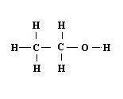
- Алкан, С6Н6, C_{n}H_{2n+2}
_{СН3-СН3}

- Кислота, СН3СООН, СnH2n+2
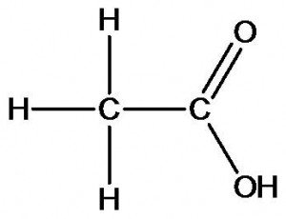

- Алкин, С2Н2, CnH2n-2
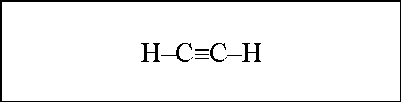
- Алкан (?), C3H6Br2, C_{n}H_{2n+2}

CH3-CH2-CHBr2

- Полифенил, (-СН₂-СН₂-)_{n,}
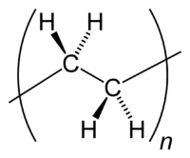
- Алкан (?), C₂H₅Cl, C_{n}H_{2n+2}
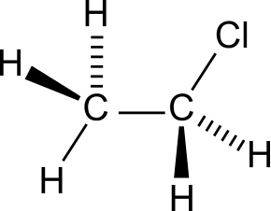
- Спирт, C6H6, CnH2n(OH)2
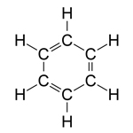
- Эфир, C5H10O2, R1--CO---R2, где R1 и R2 - углеводные радикалы
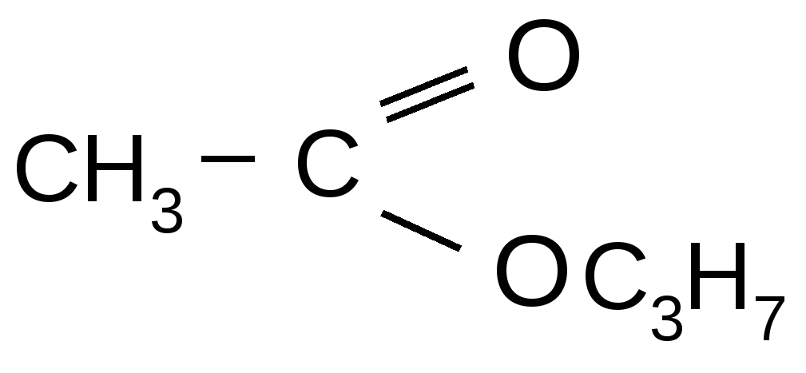
- Спирт (?), C6H5Br3OH, CnH2n(OH)2
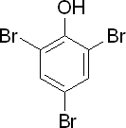
- Алкан (?), C₅H₁₀ , C_{n}H_{2n+2}
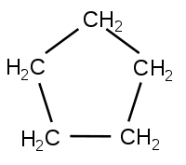
- Алкан (?), C₃H_{6,} C_{n}H_{2n+2}
СН2=СН-СН3
- Альдегид, C₃H₆O, СnН2nО
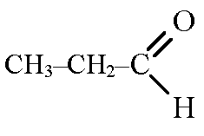
- Алкоголят (алоксид), C6H5ONa, R-OM, где R — алкил, а M — катион металла либо другой катион
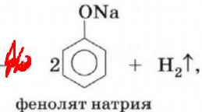(без двойки перед кольцом)
- Кислота (алифатическая), C₅H₁₀O₂, СnH2n+2
CH₃-CH₂-CH(CH₃)-COOH
- Альдегид, CH₂O, СnН2nО
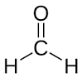
- Алкен, C₂H_{4,} C_{n}H_{2n}
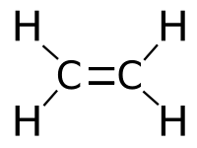
- Спирт, C3H5(OH)3, CnH2n(OH)2
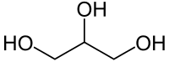
- Алкадиены (диены), C₄H_{6,} CnH2n-2
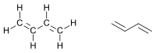
- Спирт, C6H5OH, CnH2n(OH)2
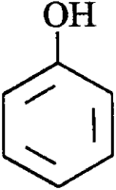
- Амилены, С₅Н₁₀, CnH2n-2
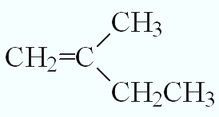
- Эфир, (C₂H₅)₂O, R1--CO---R2, где R1 и R2 - углеводные радикалы
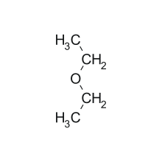
- Алкин, C5H8, CnH2n-2
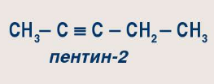

- Кетон, C₃H₆O, СnН2nО
CH₃—C—CH₃
- Альдегид, CH₂O, СnН2nО
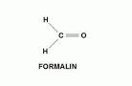
- Альдегид, C₂H₄O, СnН2nО
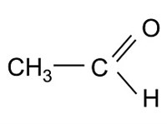
- Спирт, C₂H₆O_{2,} CnH2n(OH)2
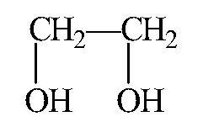
- Моносахарид, C6H12O6, СnH2nOn
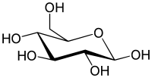
- Эфир, С3Н7ОН, R1--CO---R2, где R1 и R2 - углеводные радикалы
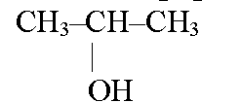
- Арены, С₆Н₅СH_{3,} C_{n}H_{2n-6}
